东方阿尔法兴科一年持有期混合型证券投资基金
2026年第3季度报告
2026年09月30日

基金管理人:东方阿尔法基金管理有限公司
基金托管人:兴业银行股份有限公司
报告送出日期:2026年10月26日

§1 重要提示
基金管理人的董事会及董事保证本报告所载资料不存在虚假记载、误导性陈述或重大遗漏，并对其内容的真实性、准确性和完整性承担个别及连带责任。
基金托管人兴业银行股份有限公司根据本基金合同规定，于2026年10月23日复核了本报告中的财务指标、净值表现和投资组合报告等内容，保证复核内容不存在虚假记载、误导性陈述或者重大遗漏。
基金管理人承诺以诚实信用、勤勉尽责的原则管理和运用基金资产，但不保证基金一定盈利。
基金的过往业绩并不代表其未来表现。投资有风险，投资者在做出投资决策前应仔细阅读本基金的招募说明书。
本报告中财务资料未经审计。
本报告期自2026年07月01日起至2026年09月30日止。

§2 基金产品概况
基金简称 | 东方阿尔法兴科一年持有混合
基金主代码 | 015900
基金运作方式 | 契约型开放式。每个开放日开放申购，每笔申购/转换转入申请所得基金份额持有满一年后每个开放日开放赎回/转换转出。
基金合同生效日 | 2022年09月28日
报告期末基金份额总额 | 49,738,053.00份
投资目标 | 本基金在有效控制组合风险并保持良好流动性的前提下，通过深入研究、优选个股、主动的投资管理方式力求实现组合资产的稳健增值。
投资策略 | 本基金的投资策略主要有以下11个方面内容：  1、大类资产配置策略  本基金根据对宏观经济周期的分析研究，结合基本面、市场面、政策面等多种因素的综合考量，研判所处经济周期的位置及未来发展方向，以确定组合中股票、债券、货币市场工具及其他金融工具的比例。  2、股票投资策略  本基金股票投资策略为通过自上而下的选股模式，通过产业精选和个股研究相结合，优选成长期产业，把握景气周期上行阶段的投资机会，选择产业内在经营模式、市场格局、竞争壁垒、产能投放、研发投入、新业务拓展和公司治理等方面具有领先优势的优质上市公司。  3、港股投资策略  本基金可通过内地与香港股票市场交易互联互通机制投资于香港股票市场，不使用合格境内机构投资者(QDII)境外投资额度进行境外投资。  4、存托凭证投资策略  本基金在深入研究的基础上，通过定性分析和定量分析相结合的方式，可选择投资价值高的存托凭证进行投资。  5、债券类资产投资策略  本基金的债券投资将采取较为积极的策略，通过利率预测分析、收益率曲线变动分析、债券信用分析、收益率利差分析等，研判各类属固定收益类资产的风险趋势与收益预期，精选个券进行投资。  6、可转债（含分离交易可转债）及可交换债券投资策略  对于可转换债券的投资，本基金在评估其偿债能力的同时兼顾公司的成长性，以期通过转换条款分享因股价上升带来的高收益。  7、股指期货投资策略  本基金以套期保值为目的，在风险可控的前提下，参与股指期货的投资。本基金还将运用股指期货来管理特殊情况下的流动性风险，如预期大额申购赎回、大量分红等。  8、融资业务的投资策略  本基金参与融资业务，将综合考虑融资成本、保证金比例、冲抵保证金证券折算率、信用资质等条件选择合适的交易对手方。在保障基金投资组合充足流动性以及有效控制融资杠杆风险的前提下，确定融资比例。  9、国债期货的投资策略  本基金以套期保值为目的，以回避市场风险，通过动态管理国债期货合约数量，以萃取相应债券组合的超额收益。  10、股票期权投资策略  本基金以套期保值为主要目的参与股票期权交易，结合投资目标、比例限制、风险收益特征以及法律法规的相关限定和要求，确定参与股票期权交易的投资时机和投资比例。  11、资产支持证券投资策略  本基金将投资包括资产抵押贷款支持证券(ABS)、住房抵押贷款支持证券(MBS)等在内的资产支持证券。
业绩比较基准 | 中证800指数收益率×60%+中证综合债券指数收益率×20%+恒生指数收益率×20%
风险收益特征 | 本基金为混合型基金，其预期收益和风险高于货币型基金、债券型基金。本基金如果投资港股通标的股票，需承担汇率风险以及境外市场的风险。
基金管理人 | 东方阿尔法基金管理有限公司
基金托管人 | 兴业银行股份有限公司
下属分级基金的基金简称 | 东方阿尔法兴科一年持有混合A | 东方阿尔法兴科一年持有混合C
下属分级基金的交易代码 | 015900 | 015901
报告期末下属分级基金的份额总额 | 42,097,379.43份 | 7,640,673.57份
注：本基金对每份基金份额设置一年的最短持有期限。
最短持有期限指从基金合同生效日（对认购份额而言，下同）、基金份额申购确认日（对申购份额而言，下同）或基金份额转换转入确认日（对转换转入份额而言，下同）起，至基金合同生效日、基金份额申购确认日或基金份额转换转入确认日次年的年度对应日的前一日。相应基金份额在最短持有期限内不可办理赎回及转换转出业务，最短持有期限届满后的下一个工作日起可以办理赎回及转换转出业务。
因不可抗力或基金合同约定的其他情形致使基金管理人无法在基金份额的最短持有期限届满后按时开放办理该基金份额的赎回和转换转出业务的，则顺延至不可抗力或基金合同约定的其他情形的影响因素消除之日起的下一个工作日。

§3 主要财务指标和基金净值表现

3.1 主要财务指标
单位：人民币元
主要财务指标 | 报告期（2026年07月01日-2026年09月30日）
主要财务指标 | 东方阿尔法兴科一年持有混合A | 东方阿尔法兴科一年持有混合C
1.本期已实现收益 | -926,952.77 | -184,602.78
2.本期利润 | 4,565,926.55 | 820,721.79
3.加权平均基金份额本期利润 | 0.1056 | 0.1032
4.期末基金资产净值 | 44,942,293.23 | 7,962,277.69
5.期末基金份额净值 | 1.0676 | 1.0421
注：1、本期已实现收益指基金本期利息收入、投资收益、其他收入(不含公允价值变动收益)扣除相关费用后的余额，本期利润为本期已实现收益加上本期公允价值变动收益。
2、所述基金业绩指标不包括持有人认购或交易基金的各项费用，计入费用后实际收益水平要低于所列数字。

3.2 基金净值表现

3.2.1 基金份额净值增长率及其与同期业绩比较基准收益率的比较
东方阿尔法兴科一年持有混合A净值表现
阶段 | 净值增长率① | 净值增长率标准差② | 业绩比较基准收益率③ | 业绩比较基准收益率标准差④ | ①-③ | ②-④
过去三个月 | 10.51% | 0.93% | -7.12% | 0.92% | 17.63% | 0.01%
过去六个月 | 8.31% | 0.89% | -1.23% | 0.94% | 9.54% | -0.05%
过去一年 | 14.94% | 0.89% | -4.35% | 0.89% | 19.29% | 0.00%
过去三年 | 50.62% | 1.26% | 23.29% | 0.92% | 27.33% | 0.34%
自基金合同生效起至今 | 6.76% | 1.33% | 21.36% | 0.90% | -14.60% | 0.43%
东方阿尔法兴科一年持有混合C净值表现
阶段 | 净值增长率① | 净值增长率标准差② | 业绩比较基准收益率③ | 业绩比较基准收益率标准差④ | ①-③ | ②-④
过去三个月 | 10.33% | 0.93% | -7.12% | 0.92% | 17.45% | 0.01%
过去六个月 | 7.98% | 0.89% | -1.23% | 0.94% | 9.21% | -0.05%
过去一年 | 14.24% | 0.89% | -4.35% | 0.89% | 18.59% | 0.00%
过去三年 | 47.92% | 1.26% | 23.29% | 0.92% | 24.63% | 0.34%
自基金合同生效起至今 | 4.21% | 1.33% | 21.36% | 0.90% | -17.15% | 0.43%
注：本基金业绩比较基准为：中证800指数收益率×60%+中证综合债券指数收益率×20%+恒生指数收益率×20%

3.2.2 自基金合同生效以来基金累计净值增长率变动及其与同期业绩比较基准收益率变动的比较
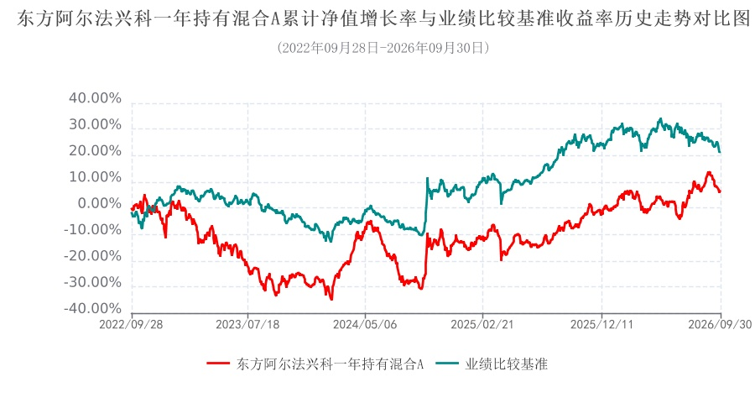
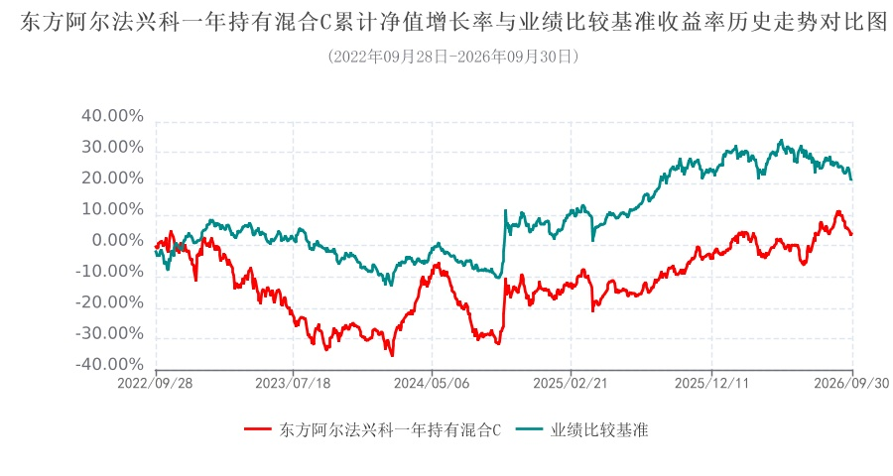

§4 管理人报告

4.1 基金经理（或基金经理小组）简介
姓名 | 职务 | 任本基金的基金经理期限 |  | 证券从业年限 | 说明
姓名 | 职务 | 任职日期 | 离任日期 | 证券从业年限 | 说明
尹智斌 | 基金经理 | 2023-11-01 | - | 8年 | 尹智斌先生，清华大学工学及经济学双学士，清华大学工学硕士，历任东方阿尔法基金管理有限公司电子、传媒互联网、建筑建材、社服行业研究员，曾担任东方阿尔法优选混合型发起式证券投资基金基金经理助理。现任东方阿尔法基金管理有限公司基金经理。
注：1.对基金的首任基金经理，其"任职日期"为基金合同生效日，"离任日期"为根据公告确定的解聘日期；对此后的非首任基金经理，"任职日期"和"离任日期"分别指公告确定的任职日期和离任日期。
2.证券从业的含义遵从《证券基金经营机构董事、监事、高级管理人员及从业人员监督管理办法》的相关规定。

4.1.1 期末兼任私募资产管理计划投资经理的基金经理同时管理的产品情况
本基金基金经理不存在兼任私募资产管理计划的投资经理的情况。

4.2 管理人对报告期内本基金运作遵规守信情况的说明
本报告期内，本基金管理人严格遵守《中华人民共和国证券投资基金法》及其各项实施细则等有关法律法规、本基金《基金合同》和其他有关法律法规的规定，本着诚实信用、勤勉尽责的原则管理和运用基金资产，在严格控制风险的基础上，为基金份额持有人谋求最大利益。本报告期内，基金运作整体合法合规，无损害基金份额持有人利益的行为。

4.3 公平交易专项说明

4.3.1 公平交易制度的执行情况
本报告期内，本基金管理人严格执行《证券投资基金管理公司公平交易制度指导意见》，完善相应制度及流程，通过系统和人工等各种方式在各业务环节严格控制交易公平执行，公平对待旗下管理的所有基金和投资组合。
本报告期内，本基金管理人利用统计分析的方法和工具，按照不同的时间窗（包括当日内、3日内、5日内）对基金管理人管理的不同投资组合反向交易和同向交易的交易价差监控进行分析，未发现违反公平交易制度的异常行为。

4.3.2 异常交易行为的专项说明
报告期内，本基金不存在参与交易所公开竞价同日反向交易成交较少的单边交易量超过该证券当日成交量的5%的情况，且不存在其他可能导致非公平交易和利益输送的异常交易行为。

4.4 报告期内基金的投资策略和运作分析
报告期内，市场波动明显加大，前期估值扩张较快的成长板块进入拉锯与再平衡，资金开始聚焦盈利的真实兑现，价值风格的性价比在悄然回升。基于能力圈及确定性的考虑，依然坚守偏价值、重分红的投资范围，追求稳稳的幸福。自2024年4月，国务院颁发了资本市场新“国九条”，有助于资本市场从融资性市场向投资性市场转变，是历史性的重要拐点，我们应当予以高度重视。纵观其他发达国家资本市场的历史经验，经济进入高质量发展阶段，资本市场逐渐开始重视中小股东利益，逐渐进入慢牛长牛。围绕高质量发展，新“国九条”提出多措并举提高股息率，增强分红稳定性、持续性和可预期性。
事实上在过去一段时间，上市公司提高分红的程度确实在持续提升，只是在前期成长股行情的映衬下稍显逊色，但其相较于债券市场已经有极强的吸引力，追求稳健回报、回撤可控的投资者应当予以高度重视。
报告期内组合最大的变化是系统性地增加了出海方向的仓位，主要是因为中国制造业与消费品的比较优势在全球范围内的持续兑现：国内需求仍在修复途中，而海外诸多市场需求保持韧性；市场对贸易摩擦的担忧已较为充分地计入价格，一批具备全球竞争力的龙头公司估值被压到较低位置，风险收益比凸显。
（1）内需相关龙头，包括家电、农机等，在目前市场对内需修复仍有分歧的背景下，这些公司估值已压到较低位置，分红率较高且仍在提升。家电龙头、农机龙头兼具内需与出海双重属性，海外自主品牌的份额持续提升。在未来超常规逆周期调节下，业绩的悲观预期有望得到明显的修复。
（2）出海方向的细分龙头，这是报告期内组合增加最多的方向。广义制造业中，如手动工具、轮胎、高空作业平台、清洁电器等，已产生众多在全球市场竞争格局稳定且现金流优秀的细分龙头，其产品的海外竞争力在持续增强，正从代工出海走向品牌出海。对贸易摩擦的担忧已使这些公司的估值压到较低位置，而多数公司已完成海外产能与渠道布局，对单一市场的依赖持续下降；这些行业远期资本开支有望大幅度下降，进而自由现金流将逐渐提升，潜在分红能力持续增强。同时，我们也关注深耕新兴市场的消费品出海公司，如非洲卫生用品龙头，当地人口结构年轻、品类渗透率较低，本地化生产与深度分销构筑了良好的商业模式，现金流优秀且已具备稳定的分红能力。
（3）上游资源类公司，目前主要关注油气相关的低估值、高现金流公司。地缘扰动频发之下，油价中枢仍有支撑，龙头公司产量持续增长，分红率可观，依然是组合的压舱石。
目前许多行业的中小企业仍然有较大的经营压力甚至面临出清，龙头企业估值压到较低位置，在国内逆周期调节与海外份额提升的双重作用下，龙头企业将抢占许多中小企业出清的份额，呈现出较大的业绩弹性，后续组合上继续会偏好于龙头企业，并维持在出海方向上的较高仓位。

4.5 报告期内基金的业绩表现
截至报告期末东方阿尔法兴科一年持有混合A基金份额净值为1.0676元，本报告期内，该类基金份额净值增长率为10.51%，同期业绩比较基准收益率为-7.12%；截至报告期末东方阿尔法兴科一年持有混合C基金份额净值为1.0421元，本报告期内，该类基金份额净值增长率为10.33%，同期业绩比较基准收益率为-7.12%。

4.6 报告期内基金持有人数或基金资产净值预警说明
本报告期内，本基金未出现连续20个工作日基金份额持有人数量不满200人或者基金资产净值低于5000万的情形。

§5 投资组合报告

5.1 报告期末基金资产组合情况
序号 | 项目 | 金额(元) | 占基金总资产的比例（%）
1 | 权益投资 | 48,352,639.43 | 91.16
 | 其中：股票 | 48,352,639.43 | 91.16
2 | 基金投资 | - | -
3 | 固定收益投资 | 2,911,940.85 | 5.49
 | 其中：债券 | 2,911,940.85 | 5.49
 | 资产支持证券 | - | -
4 | 贵金属投资 | - | -
5 | 金融衍生品投资 | - | -
6 | 买入返售金融资产 | - | -
 | 其中：买断式回购的买入返售金融资产 | - | -
7 | 银行存款和结算备付金合计 | 1,660,329.78 | 3.13
8 | 其他资产 | 116,756.08 | 0.22
9 | 合计 | 53,041,666.14 | 100.00
注：报告期末本基金通过港股通交易机制投资的港股公允价值合计12,419,912.43元，占基金资产净值的比例为23.48%。

5.2 报告期末按行业分类的股票投资组合

5.2.1 报告期末按行业分类的境内股票投资组合
代码 | 行业类别 | 公允价值(元) | 占基金资产净值比例（%）
A | 农、林、牧、渔业 | - | -
B | 采矿业 | - | -
C | 制造业 | 35,932,727.00 | 67.92
D | 电力、热力、燃气及水生产和供应业 | - | -
E | 建筑业 | - | -
F | 批发和零售业 | - | -
G | 交通运输、仓储和邮政业 | - | -
H | 住宿和餐饮业 | - | -
I | 信息传输、软件和信息技术服务业 | - | -
J | 金融业 | - | -
K | 房地产业 | - | -
L | 租赁和商务服务业 | - | -
M | 科学研究和技术服务业 | - | -
N | 水利、环境和公共设施管理业 | - | -
O | 居民服务、修理和其他服务业 | - | -
P | 教育 | - | -
Q | 卫生和社会工作 | - | -
R | 文化、体育和娱乐业 | - | -
S | 综合 | - | -
 | 合计 | 35,932,727.00 | 67.92

5.2.2 报告期末按行业分类的港股通投资股票投资组合
行业类别 | 公允价值（人民币） | 占基金资产净值比例（%）
日常消费品 | 4,136,622.97 | 7.82
能源 | 4,031,277.67 | 7.62
工业 | 4,252,011.79 | 8.04
合计 | 12,419,912.43 | 23.48

5.3 报告期末按公允价值占基金资产净值比例大小排序的前十名股票投资明细
序号 | 股票代码 | 股票名称 | 数量(股) | 公允价值(元) | 占基金资产净值比例(%)
1 | 600690 | 海尔智家 | 240,000 | 4,900,800.00 | 9.26
2 | 603129 | 春风动力 | 17,000 | 4,880,020.00 | 9.22
3 | 000333 | 美的集团 | 60,000 | 4,806,000.00 | 9.08
4 | 300866 | 安克创新 | 36,900 | 4,598,847.00 | 8.69
5 | 688169 | 石头科技 | 36,100 | 4,287,236.00 | 8.10
6 | 00038 | 第一拖拉机股份 | 570,000 | 4,252,011.79 | 8.04
7 | 601058 | 赛轮轮胎 | 319,000 | 4,223,560.00 | 7.98
8 | 603338 | 浙江鼎力 | 78,400 | 4,183,424.00 | 7.91
9 | 02698 | 乐舒适 | 176,000 | 4,136,622.97 | 7.82
10 | 002444 | 巨星科技 | 151,000 | 4,052,840.00 | 7.66

5.4 报告期末按债券品种分类的债券投资组合
序号 | 债券品种 | 公允价值(元) | 占基金资产净值比例(％)
1 | 国家债券 | 2,911,940.85 | 5.50
2 | 央行票据 | - | -
3 | 金融债券 | - | -
 | 其中：政策性金融债 | - | -
4 | 企业债券 | - | -
5 | 企业短期融资券 | - | -
6 | 中期票据 | - | -
7 | 可转债（可交换债） | - | -
8 | 同业存单 | - | -
9 | 其他 | - | -
10 | 合计 | 2,911,940.85 | 5.50

5.5 报告期末按公允价值占基金资产净值比例大小排序的前五名债券投资明细
序号 | 债券代码 | 债券名称 | 数量(张) | 公允价值(元) | 占基金资产净值比例(%)
1 | 019835 | 26国债09 | 29,000 | 2,911,940.85 | 5.50
注：本基金本报告期末仅持有上述债券。

5.6 报告期末按公允价值占基金资产净值比例大小排序的前十名资产支持证券投资明细
本基金本报告期末未持有资产支持证券。

5.7 报告期末按公允价值占基金资产净值比例大小排序的前五名贵金属投资明细
本基金本报告期末未持有贵金属。

5.8 报告期末按公允价值占基金资产净值比例大小排序的前五名权证投资明细
本基金本报告期末未持有权证。

5.9 报告期末本基金投资的股指期货交易情况说明
本基金本报告期末未持有股指期货。

5.10 报告期末本基金投资的国债期货交易情况说明
本基金本报告期末未持有国债期货。

5.11 投资组合报告附注

5.11.1 本基金投资的前十名证券的发行主体本期受到监管部门立案调查或报告编制日前一年内受到公开谴责、处罚的情形说明
本基金投资的前十名证券的发行主体本期未出现被监管部门立案调查，或在报告编制日前一年内受到公开谴责、处罚的情形。

5.11.2 基金投资的前十名股票超出基金合同约定的备选股票库情况的说明
基金投资的前十名股票，均为基金合同约定备选股票库之内的股票。

5.11.3 其他资产构成
序号 | 名称 | 金额(元)
1 | 存出保证金 | -
2 | 应收证券清算款 | -
3 | 应收股利 | 114,629.26
4 | 应收利息 | -
5 | 应收申购款 | 2,126.82
6 | 其他应收款 | -
7 | 其他 | -
8 | 合计 | 116,756.08

5.11.4 报告期末持有的处于转股期的可转换债券明细
本基金本报告期末未持有处于转股期的可转换债券。

5.11.5 报告期末前十名股票中存在流通受限情况的说明
本基金本报告期末前十名股票中不存在流通受限的情况。

5.11.6 投资组合报告附注的其他文字描述部分
由于四舍五入原因，分项之和与合计项之间可能存在尾差。

§6 开放式基金份额变动
单位：份
 | 东方阿尔法兴科一年持有混合A | 东方阿尔法兴科一年持有混合C
报告期期初基金份额总额 | 44,820,955.67 | 8,367,091.82
报告期期间基金总申购份额 | 778,255.66 | 180,252.01
减：报告期期间基金总赎回份额 | 3,501,831.90 | 906,670.26
报告期期间基金拆分变动份额（份额减少以“-”填列） | - | -
报告期期末基金份额总额 | 42,097,379.43 | 7,640,673.57

§7 基金管理人运用固有资金投资本基金情况

7.1 基金管理人持有本基金份额变动情况
截至本报告期末，本基金管理人未持有本基金份额。

7.2 基金管理人运用固有资金投资本基金交易明细
本报告期内，本基金管理人未运用固有资金投资本基金。

§8 影响投资者决策的其他重要信息

8.1 报告期内单一投资者持有基金份额比例达到或超过20%的情况
投资者类别 | 报告期内持有基金份额变化情况 |  |  |  |  | 报告期末持有基金情况
投资者类别 | 序号 | 持有基金份额比例达到或者超过20%的时间区间 | 期初份额 | 申购份额 | 赎回份额 | 持有份额 | 份额占比
个人 | 1 | 2026年07月01日-2026年09月30日 | 19,233,776.21 | - | - | 19,233,776.21 | 38.67%
个人 | 2 | 2026年07月01日-2026年09月30日 | 12,278,619.18 | - | - | 12,278,619.18 | 24.69%
产品特有风险
基金管理人秉承谨慎勤勉、独立决策、规范运作、充分披露原则，公平对待投资者，保障投资者合法权益。当单一投资者持有基金份额比例达到或超过20%时，由此可能导致的特有风险主要包括：
1、本基金单一投资者所持有的基金份额占比较大，单一投资者的巨额赎回，可能导致基金管理人被迫抛售证券以应付基金赎回的现金需要，对本基金的投资运作及净值表现产生较大影响。
2、持有基金份额占比较高的投资者大额赎回时容易造成本基金发生巨额赎回。在发生巨额赎回情形时，在符合基金合同约定情况下，如基金管理人认为有必要，可延期办理本基金的赎回申请，投资者可能面临赎回申请被延期办理的风险；如果连续2个开放日以上（含）发生巨额赎回，基金管理人可能根据《基金合同》的约定暂停接受基金的赎回申请，对剩余投资者的赎回办理造成影响。
3、单一投资者巨额赎回可能导致本基金在短时间内无法变现足够的资产予以应对，可能会导致基金仓位调整困难，发生流动性风险。
4、持有基金份额占比较高的投资者在召开基金份额持有人大会并对重大事项进行投票表决时，可能拥有较大话语权。
5、超出基金管理人允许的单一投资者持有基金份额比例的申购申请不被确认的风险。

8.2 影响投资者决策的其他重要信息
无。

§9 备查文件目录

9.1 备查文件目录
1、中国证券监督管理委员会批准的东方阿尔法兴科一年持有期混合型证券投资基金设立的文件；
2、《东方阿尔法兴科一年持有期混合型证券投资基金基金合同》；
3、《东方阿尔法兴科一年持有期混合型证券投资基金托管协议》；
4、《东方阿尔法兴科一年持有期混合型证券投资基金招募说明书》（含更新）；
5、基金管理人业务资格批件和营业执照。

9.2 存放地点
广东省深圳市深南大道6008号深圳特区报业大厦23BC。

9.3 查阅方式
1、投资者可在营业时间免费查阅，也可按工本费购买复印件。
2、投资者对本报告书如有疑问，可咨询本基金管理人东方阿尔法基金管理有限公司，客户服务电话：400-930-6677（免长途话费）。
3、投资者可通过中国证监会基金电子披露网站（http://eid.csrc.gov.cn/fund/）和基金管理人网站（https://www.dfa66.com）查阅本报告书。

东方阿尔法基金管理有限公司
二〇二六年十月二十六日

